О ПРАВИЛАХ ОКАЗАНИЯ УСЛУГ ОБЩЕСТВЕННОГО ПИТАНИЯ
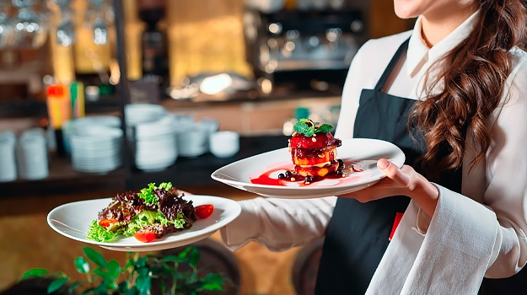
Посещая предприятия общественного питания (кафе, рестораны, столовые) необходимо знать, что существует правила оказания услуг общественного питания. Как правильно себя вести при нарушении ваших прав, как потребителя.
Постановлением Правительства Российской Федерации от 21.09.2020 № 1515 утверждены Правила оказания услуг общественного питания, которые направлены на защиту прав потребителей.
Правила направлены как на защиту прав потребителей, так и детально регламентируют их взаимодействие с хозяйствующими субъектами, предотвращая тем самым конфликтные ситуации в сфере общественного питания.
Правилами устанавливаются требования к доведению до потребителя во всех случаях необходимого объема информации, на основании которого должна быть обеспечена возможность осуществления правильного выбора услуг.
Установлено, в частности, что исполнитель обязан довести до сведения потребителей в том числе следующую информацию:
- перечень услуг и условия их оказания;
- наименование предлагаемой продукции общественного питания с указанием способов приготовления блюд и входящих в них основных ингредиентов;
- сведения об объеме (весе) порций готовых блюд и покупных товаров, емкости потребительской тары предлагаемой алкогольной продукции и объеме ее порции;
- сведения о пищевой ценности продукции (включая калорийность, содержание белков, жиров, углеводов, а также витаминов, макро- и микроэлементов при добавлении их в процессе приготовления).
По-прежнему исполнитель обязан иметь книгу отзывов и предложений, которая предоставляется потребителю по его требованию. Также в правилах прописано право потребителя получить услугу общественного питания в течение всего режима работы исполнителя.
Важное нововведение в указанных правилах касается цен на услуги общественного питания. В Правилах прописано, что цена на услуги общественного питания должна определяться стоимостью продукции, указанной в меню (прейскуранте).
Кроме того, «исполнитель не вправе без согласия потребителя выполнять дополнительные услуги за плату, а также включать в договор (заказ) иные расходы (платежи, комиссии, доплаты, чаевые и др.), не включенные в стоимость продукции, указанной в меню (прейскуранте), и цену выбранных потребителем услуг по организации досуга и других возмездных услуг».
То есть организации общественного питания вправе с согласия потребителя на оплату чаевых отразить их в чеке в качестве выручки в соответствии с законодательством Российской Федерации о применении контрольно-кассовой техники.
Таким образом Правилами обеспечивается запрет обусловливать приобретение одних товаров (работ, услуг) обязательным приобретением иных товаров (работ, услуг) и «продавец (исполнитель) не вправе без согласия потребителя выполнять дополнительные работы, услуги за плату».
Правила оказания услуг общественного питания действуют с 1 января 2021 года до 1 января 2027 года.

